Topografické prostory horní končetiny

Trigonum deltoideopectorale (fossa Mohrenheimi)

- trojúhelníkovitá krajina pod klíčkem, basí orientována kraniálně, vrcholem kaudálně, vrchol přechází v rýhu mezi m. deltoideus a m. pectoralis major (sulcus deltoideopectoralis, probíhá v něm v. cephalica)

ohraničení:

nahoře: klavikula
laterálně: m. deltoideus
mediálně: m. pectoralis major
dno: povrchově přechod fascia pectoralis superficialis ve fascia deltoidea, v hloubce fascia
clavipectoralis a m. pectoralis minor (zavzatý do fascie)

obsah:

- v. cephalica – vlévá se do v. axillaris
- a. + v. thoracoacromialis – z (do) a. (v.) axillaris
- nn. pectorales (med. et lat.) – z pars supraclavicularis plexus brachialis

komunikace:

- s axillou otvorem v klavipektorální fascii (fossa ovalis infraclavicularis), kterým procházejí v. cephalica a vasa thoracoacromialia

Fossa axillaris

- jamka, mající při mírné abdukci paže tvar čtyřboké pyramidy s basí směřující kaudálně a s vrcholem směřujícím k ramennímu kloubu

ohraničení:

ventrální stěna: m. pectoralis major (jeho dolní okraj tvoří plica axillaris anterior)
m. pectoralis minor et m. subclavius (zavzaté do fascia clavipectoralis)
fascia clavipectoralis
mediální stěna: laterální stěna hrudní s m. serratus anterior
laterální stěna: caput breve musculi bicipitis brachii et m. coracobrachialis
humerus
caput longum musculi tricipitis brachii
dorsální stěna: ventrální plocha lopatky s m. subscapularis
m. teres major
m. latissimus dorsi (jeho dolní okraj tvoří plica axillaris posterior)
vrchol: trojúhelníkový tvar, ohraničení tvoří: lopatka, klíční kost, 1. žebro
base: tvořená axilární fascií (přechod mezi fascia pectoralis superficialis a fascia brachialis),
shora se do ní upíná fascia clavipectoralis a táhne ji vzhůru (tzv. lig. suspensorium axillae)

obsah:

- a. axillaris (je plynulým pokračováním a. subclavia od 1. žebra, v úrovni collum chirurgicum humeri, resp.
při dolním okraji m. pectoralis major přechází v a. brachialis)
- v. axillaris (jde ventromediálně od tepny)
- pars infraclavicularis plexus brachialis
- nn. intercostobrachiales (spojky mezi n. cutaneus brachii medialis a n. intercostalis sec. et terc.)
- a. thoracica lateralis, n. thoracicus longus, vv. thoracoepigastricae
- n. et vasa thoracodorsalia
- nll. axillares (apicales, centrales, brachiales, subscapulares, pectorales, interpectorales)

komunikace:

- s trig. deltoideopectorale otvorem v klavipektorální fascii (fossa ovalis infraclavicularis – prochází jím
v. cephalica a a. thoracoacromialis, fascií prorážejí i nn. pectorales)
- s trig. colli laterale štěrbinou mezi klíčkem a 1. žebrem (prochází jí a. + v. axillaris a plexus brachialis)
- otvory v dorsální stěně axily (foramen humerotricipitale – a. circumflexa humeri post. s n. axillaris + foramen omotricipitale – a. circumflexa scapulae)

Foramen omotricipitale (trilaterum)

- trojúhelníkovitý otvor, komunikující s axilou

ohraničení:

nahoře: m. teres minor
dole: m. teres major
laterálně: caput longum m. tricipitis brachii

obsah:

a. circumflexa scapulae

Foramen humerotricipitale (quadrilaterum)

- čtyřúhelníkovitý otvor komunikující s axilou

ohraničení:

nahoře: m. teres minor
dole: m. teres major
mediálně: caput longum m. tricipitis brachii
laterálně: humerus (collum chirurgicum humeri)

obsah:

a. circumflexa humeri post.
n. axillaris

Fossa cubiti

- trojhelníkovitý prostor v hloubce regio cubiti anterior

ohraničení:

shora a laterálně: úpon m. biceps brachii
zdola a mediálně: caput communae ulnare
zdola a laterálně: m. brachioradialis
dno: m. brachialis

obsah:

- a. brachialis (dělící se v a. ulnaris et a. radialis + jejich větvení) – je uložena pod lacertus fibrosus, navnitř od šlachy bicepsu
- n. medianus – směrem distálním vstupuje mezi hlavy m. pronator teres
- n. radialis (dělící se v r. superficialis et profundus) – povrchová větev probíhá dále distálně mezi m. supinator a m. brachioradialis, hluboká větev proráží skrze m. supinator (vstup nervu do svalu je lemován vazivovým obloučkem – tzv. Frohseho arkáda) a pokračuje do zadního osteofasciálního prostoru předloktí
- nll. cubitales

Foveola radialis (la tabatiére)

ohraničení:

ventrálně: šlacha m. extensor pollicis brevis (k ní se ještě více vpředu přikládá šlacha m. abductor pollicis
longus)
dorsálně: šlacha m. extensor pollicis longus
proximálně: retinaculum musculorum extensorum
dno: proc. styloideus radii, při krajní ulnární dukci os scaphoideum

obsah:

subfasciálně (v hloubce): a. radialis (vydávající zde r. carpalis dorsalis) + vv. radiales
epifasciálně (povrchově): v. cephalica + r. superficialis nervi radialis

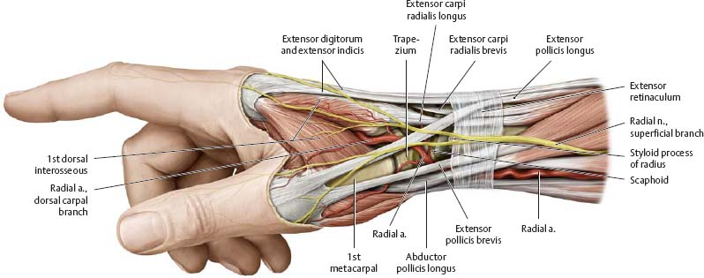

Canalis carpi (karpální tunel)

- průchod z předloktí do dlaně (do středního osteofasciálního prostoru dlaně), který ohraničují dorsálně, ulnárně i radiálně karpální kosti, ventrálně pak retinaculum flexorum (seu lig. carpi transversum) rozepjaté mezi eminentia carpi ulnaris (tvořená os pisiforme + hamulus ossis hamati) et radialis (tvořená tuberculum ossis scaphoidei et trapezii)

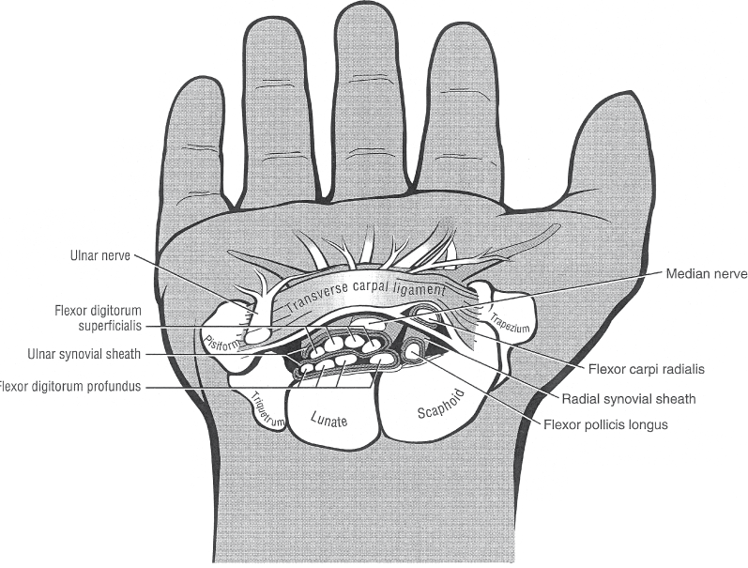

- průchod je rozdělen na dvě části:

- radiální – prochází jí šlacha m. flexor carpi radialis ve vlastní synoviální pochvě
- ulnární – prochází jí šlachy povrchového a hlubokého flexoru prstů (zavzaty ve společné vagina synovalis, retinaculum flexorum pak plní vlastně funkci vagina fibrosa), šlacha m. flexor pollicis longus (ve vlastní vagina synovialis) a n. medianus

Guyonův kanál

- štěrbina mezi os pisiforme a hamulus ossis hamati, kterou probíhá n. et vasa ulnaria

ohraničení

proximálně: hiatus proximalis (otvor v lig. carpi palmare, přibližně v úrovni proximálního okraje os pisiforme, kterým prochází n. et vasa ulnaria z pod povrchové fascie předloktí do podkoží)
distálně: hiatus distalis (pod vazivovým obloučkem spojujícím začátek m. flexor digiti minimi od hamulus ossis hamati se začátkem m. abductor digiti minimi od os pisiforme), v tomto otvoru se zanořují r. prof. n. ulnaris a r. prof. a. ulnaris do hloubky, zatímco r. superf. n. ulnaris a r. superf. a. ulnaris běží přes tento oblouček dále distálně ke IV. a V. prstu
ulnárně: os pisiforme, distálněji i začátky hypothenarových svalů
radiálně: hamulus ossis hamati
dno: retinaculum flexorum (odděluje Guyonův kanál od karpálního tunelu), lig. pisohamatum et
pisometacarpeum
střecha: podkožní vazivo, distálněji m. palmaris brevis

obsah

n. ulnaris et vasa ulnaria (běží tedy Guyonovým kanálem nad lig. carpi transversum – mimo karpální kanál)

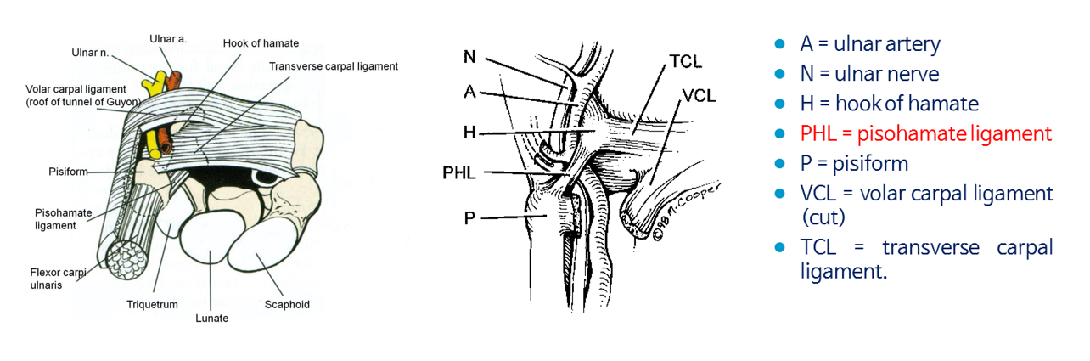

Guiotův prostor

- štěrbina mezi m. interosseus dorsalis primus (dorsálně) a caput transversum m. adductoris pollicis (ventrálně), leží v ní r. prof. a. radialis

Kanavelův prostor

- vak tvořený fascií thenaru upínající se na III. metakarp, obsahem je caput transversum m. adductoris pollicis

Paronův prostor

- štěrbina mezi m. pronator quadratus (proximálněji membrana interossea antebrachii) a m. flexor digitorum profundus, distálně pokračuje karpálním tunelem do středního dlaňového prostoru

Poznámky

karpální vazy a retinakula

1 lig. carpi palmare (volare) – zesílení přechodu povrchové fascie předloktí v povrchovou palmární fascii ruky, uloženo povrchně, je v něm otvor (hiatus proximalis), kterým vystupují n. et vasa ulnaria do Guyonova kanálu
2. lig. carpi transversum (= retinaculum musculorum flexorum) – vaz příčně spojující eminentia carpi radialis et ulnaris, je uložen hlouběji, tvoří strop canalis carpi a současně dno Gyuonova kanálu (tím od sebe oba kanály odděluje), slouží jako vagina fibrosa pro šlachy flexorů
3. lig. carpi dorsale (= retinaculum musculorum extensorum) – zesílení povrchové fascie na dorsální straně zápěstí, slouží jako vagina fibrosa pro šlachy extensorů

- lig. carpi palmare je tedy proximálněji a povrchověji, směrem distálním pak v různém rozsahu srůstá s hlubším lig. carpi transversum

fascia clavipectoralis

- tuhá vazivová blána, která jde od klíčku kaudálně – zaobaluje m. subclavius a pak přechází na m. pectoralis minor (štěpí se při jeho horním okraji ve dva listy – jeden jde přes jeho přední plochu, druhý přes zadní plochu, při dolním okraji svalu se oba listy opět spojují), z jeho dolního okraje pak pokračuje kaudálně a připojuje se k fascia axillaris, kterou táhne nahoru (tzv. lig. suspensorium axillae)
- laterálně se končí na fasciích m. coracobrachialis a caput breve m. bicipitis brachii
- mediálně se vytrácí ve fascii kryjící mezižebří
- spolu s m. pectoralis minor tvoří spodinu trigonum deltoideopectorale, zde je ve fascii otvor (fossa ovalis infraclavicularis), kterou se do hloubky zanořuje v. cephalica a naproti jí vychází a. thoracoacromialis, fascií a svalem pak prorážejí nn. pectorales

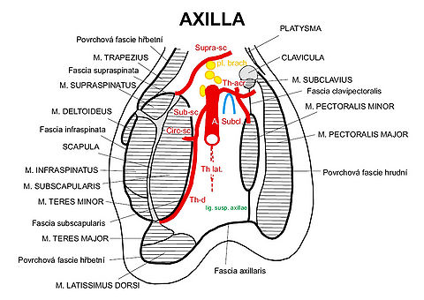

Topografické prostory dolní končetiny

Foramen ischiadicum majus

ohraničení

ventrolaterálně: incisura ischiadica major (os ilium)
dorsomediálně: lig. sacrotuberale
kaudálně: lig. sacrospinale
obsah: m. piriformis – dělí for. ischiadicum majus na foramen supra- et infrapiriforme:

Foramen suprapiriforme

- horní část foramen ischiadicum majus

ohraničení

ventrolaterálně: incisura ischiadica major (os ilium)
dorsomediálně: lig. sacrotuberale
kaudálně: m. piriformis

obsah

1. n. glutaeus superior (z plexus sacralis, inervuje m. glutaeus medius, minimus + m. tensor fasciae latae)
2. a. glutaea superior (z a. iliaca interna) + vv. glutaeae sup.

Foramen infrapiriforme

- dolní část foramen ischiadicum majus

ohraničení

ventrolaterálně: incisura ischiadica major (os ilium)
kaudálně: lig. sacrospinale
dorsomediálně: lig. sacrotuberale
kraniálně: m. piriformis

obsah

1. n. glutaeus inferior (z plexus sacralis, inervuje m. glutaeus maximus)
2. a. glutaea inferior (z a. iliaca interna) + vv. glutaea inf.
3. n. ischiadicus (z plexus sacralis, inervuje svaly dorsální skupiny stehna, svaly bérce a nohy)
4. n. cutaneus femoris post. (sensitivní nerv z plexus sacralis)
5. n. pudendus + vasa pudenda interna (obtáčejí spina ischiadica a běží ventrálně do for. ischiadicum minus)

Foramen ischiadicum minus

ohraničení

ventrolaterálně: incisura ischiadica minor (os ischii)
kraniálně: lig. sacrospinale
mediálně a dorsálně: lig. sacrotuberale

obsah

1. n. pudendus (z plexus sacralis)
2. vasa pudenda interna (z a. iliaca interna) – spolu s nervem obtáčejí spina ischiadica a běží ventrálně pod svalové dno pánevní, do Alcockova kanálu
3. m. obturatorius internus
Canalis pudendalis (Alcockův kanál)

- průchod ve fascii m. obturatorius internus (její duplikatura), kterým běží n. pudendus a vasa pudenda interna ve fossa ischioanalis

Canalis obturatorius

- průchod z pánve na vnitřní stranu stehna (do mediálního – adduktorového – kompartmentu), jde o otvor v membrana obturatoria (vyplňuje foramen obturatum kostěné pánve), v kterém probíhají n. et vasa obturatoria (nerv je z lumbálního plexu, tepna z a. iliaca interna)

Lacuna vasorum

- cévy a nervy se z pánve (resp. z retroperitonea) dostávají na ventrální stranu stehna pod tříselným vazem (lig. inguinale Pouparti – rozepjato mezi spina iliaca anterior superior a tuberculum pubicum), tento průchod je rozdělen vazivovým obloukem arcus iliopectineus (= lig. interlacunare) na dva prostory – mediální lacuna vasorum a laterální lacuna musculorum

ohraničení lacuna vasorum

ventrálně a kraniálně: lig. inguinale Pouparti
mediálně: lig. lacunare Gimbernati
dorsálně a kaudálně: ramus superior ossis pubis s lig. pectineale Cooperi
laterálně: arcus iliopectineus (= lig. interlacunare)

obsah lacuna vasorum (ve směru medio-laterálním) - CloVAN

1. nodi lymphatici inguinales profundi (Clocqueti seu Rosenmuelleri)
2. v. femoralis (pokračuje ve v. iliaca externa)
3. a. femoralis (pokračování a. iliaca externa)
4. r. femoralis n. genitofemoralis (sensitivní nerv, z plexus lumbalis) – může jít i v lacuna musculorum

- nejmediálnější část lacuna vasorum tvoří tzv. septum femorale (část transversální fascie, rozepjatá mezi tříselným vazem a horním raménkem stydké kosti, laterálně nálevkovitě vybíhá a zaobaluje vasa femoralia jako tzv. vagina femoralis), v této části lacuna vasorum – tj. mediálně od žíly – nejčastěji vznikají stehenní kýly, jejich vnitřní branku pak představuje lacuna vasorum a zevní branku hiatus saphenus, kterým se dostávají do podkoží, průběh mezi oběma brankami se klinicky označuje jako femorální kanál (není skutečný anatomický pojem či prostor, vzniká až průchodem kýly)

komunikace

1. směrem proximálním – do retroperitonea
2. směrem distálním – na ventrální plochu stehna, do fossa iliopectinea

Lacuna musculorum

ohraničení

ventrálně a kraniálně: lig. inguinale Pouparti
mediálně: arcus iliopectineus (= lig. interlacunare)
dorsálně a laterálně: ala ossis ilii

obsah

1. n. femoralis (z plexus lumbalis, inervuje ventrální svaly stehna)
2. m. iliopsoas
3. n. cutaneus femoris lateralis (sensitivní nerv, z plexus lumbalis)

Trigonum femorale (fossa Scarpae major)

- trojúhelníkovitý prostor na ventrální ploše stehna, base směřuje proximálně a tvoří ji lig. inguinale, spodinu tvoří svaly ventrální plochy stehna a adduktorů a do hloubky přechází ve fossa iliopectinea, distálně a do hloubky pokračuje v canalis vastoadductorius

ohraničení

proximálně: lig. inguinale Pouparti
laterálně: m.sartorius
mediálně: m. gracilis (m. adductor longus)

obsah

1. a. femoralis (a její větvení, probíhá dále kaudálně a pokračuje do canalis vastoadductorius) + v. femoralis
2. n. femoralis (a jeho větvení – motorické větve pro svaly ventrálního kompartmentu stehna, sensitivní rr. cutanei anteriores a sensitivní n. saphenus)
3. n. obturatorius a vasa obturatoria (větvící se mezi adduktory)
4. nodi lymphatici inguinales superficiales (nad fascia lata) et profundi (pod fascia lata podél femorálních
cév, nejproximálnější uzlina je Clocquetova v lacuna vasorum)
5. v. saphena magna – prochází fascií skrze hiatus saphenus a vlévá se do v. femoralis
6. n. cutaneus femoris lateralis (sensitivní nerv z plexus lumbalis, přichází skrze lacuna musculorum)

Fossa iliopectinea (fossa Scarpae minor)

- prostor v hloubce trigonum femorale, má tvar trojboké pyramidy s hrotem směřujícím distálně, basi tvoří lacuna vasorum (kterou přicházejí cévy), stěny tvoří:

dorsolaterálně: m. iliopsoas
dorsomediálně: m. pectineus
dno: fascie na m. iliopsoas a m. pectineus
strop: fascia lata femoris, v ní je hiatus saphenus (prostupuje jím do hloubky v. saphena magna a vlévá se do v. femoralis), vyplněný tzv. fascia cribrosa, která je perforována otvory pro prostup lymfatik a rr. cutanei anteriores n. femoralis

obsah:

1. a. + v. femoralis (žíla mediálně od tepny)
2. n. femoralis (laterálně od tepny, dělí se zde ve své koncové větve)

komunikace

1. proximálně – cestou lacuna vasorum et musculorum s retroperitoneem
2. distálně – přechází v canalis vastoadductorius a jím až do fossa poplitea
3. ventrálně – otevírá se do podkoží skrze hiatus saphenus

Canalis (vasto)adductorius (Hunterův kanál)

- kanál mezi svaly na ventrální straně stehna, kterým probíhají vasa femoralia (z fossa iliopectinea do fossa poplitea), vstup je z fossa iliopectinea, výstup v hiatus adductorius

ohraničení:

ventálně (strop): membrana (lamina) vastoadductoria (vazivová membrána rozepjatá mezi m. adductor magnus a m. vastus medialis), před ní leží m. sartorius
dorsálně a mediálně: m. adductor magnus et longus
laterálně: m. vastus medialis

obsah:

1. a. et v. femoralis (žíla zde podbíhá tepnu a dostává se na její laterální stranu)
2. n. saphenus (sensitivní větev n. femoralis, proráží membrana vastoadductoria a dále probíhá subfasciálně, až na bérci vstupuje do podkoží)

Hiatus adductorius

- štěrbina v m. adductor magnus (při úponu jeho dvou částí na femur), kterým procházejí cévy z canalis vasto-adductorius do fossa poplitea (a mění svůj název z vasa femoralia na vasa poplitea)

Fossa poplitea

ohraničení

lateroproximálně: šlacha m. biceps femoris
medioproximálně: šlacha m. semimembranosus
laterodistálně: začátek caput laterale m. gastrocnemii
mediodistálně: začátek caput mediale m. gastrocnemii
dno: facies poplitea femoris, zadní plocha pouzdra kolenního kloubu, m. popliteus
strop: fascia poplitea (přechod fascia lata femoris ve fascia cruris)

obsah (směrem mediolaterálním a z hloubky k povrchu) – AVeN

1. a. poplitea
2. v. poplitea (a v. saphena parva, která se do v. poplitea vlévá)
3. n. tibialis
4. n. fibularis communis
5. nll. poplitei profundi

komunikace

1. proximálně – s canalis vastoadductorius cestou hiatus adductorius
2. distálně – průběh cév a nervů (vasa tibialia posteriora a n. tibialis) pod arcus tendineus m. solei do dorsálního kompartmentu bérce

Canalis musculofibularis (Hyrtlův kanál)

- štěrbina mezi fibulou a m. flexor hallucis longus, v které probíhá a. et vv. fibulares

Tarsální kanál

- průchod, kterým probíhají cévy, nervy a flexorové šlachy pod retinaculum flexorum z hluboké části dorsálního bércového kompartmentu do planty
- šlachy tudy procházejí zaobalené ve svých synoviálních pochvách, od retinaculum flexorum odstupují do hloubky septa a každá šlacha má tak vlastní osteofibrosní kanál (funkce vagina fibrosa šlachových pochev)

ohraničení:

mediálně (povrchově): retinaculum flexorum (povrchová část – lig. laciniatum – zesílení povrchové fascie, jde od vnitřního kotníku na vnitřní plochu talu a kalkaneu)
ventrálně: mediální kotník
dorsálně: tuber calcanei
dno: mediální plocha talu a kalkaneu s lig. deltoideum

obsah: (ventrodorsálně) – TiDiANeH

1. m. tibialis posterior
2. m. flexor digitorum longus
3. a. et vv. tibiales post.
4. n. tibialis
5. m. flexor hallucis longus

Prostory a vrstvy chodidla

- 3 prostory odděleny tenkými septy (od povrchové fascie k I. a V. metatarsu)

- mediální prostor – svaly palcové skupiny (m. abductor hallucis, mediální a laterální hlava m. flexor hallucis brevis a mezi nimi probíhající šlacha m. flexor hallucis longus), úpon šlach m. tibialis anterior et posterior a m. peronaeus longus
- střední prostor – několik vrstev viz dále
- laterální prostor – svaly malíkové skupiny (m. abductor digiti minimi, m. flexor digiti minimi, m. opponens digiti minimi)

vrstvy středního prostoru:

- kůže a podkoží
- aponeurosis plantaris jako zesílení povrchové plantární fascie
- m. flexor digitorum brevis
- šlacha m. flexor digitorum longus (z jejího větvení k jednotlivým prstům odstupují mm. lumbricales) a m. quadratus plantae, který začíná od tuber calcanei a upíná se do šlachy hlubokého flexoru
- šlacha m. flexor hallucis longus – podbíhá šlachu m. flexor digitorum longus, v místě tohoto křížení spolu šlachy částečně srůstají
- m. adductor hallucis (caput transversum et obliquum)
- lig. plantare longum
- šlacha m. peronaeus longus (podbíhá šikmo lig. plantare longum, vstupuje do mediálního prostoru planty a upíná se na basi MTT I. a os cuneiforme mediale)
- skelet – proximálně tarsy s jejich plantárními vazy, distálně metatarsy spojené fascia plantaris interossea, pod kterou jsou intermetatarsální prostory vyplněné mm. interossei

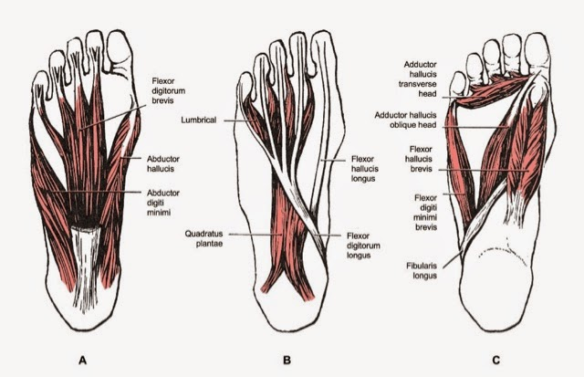

obsah planty:

- nervově-cévní svazek (vasa tibialia posteriora, n. tibialis – dělí se na a. et n. plantaris medialis et lateralis) vstupuje do planty po průběhu tarsálním tunelem za vnitřním kotníkem a dále podbíhá m. abductor hallucis
- mediální nervově cévní svazek (a. plantaris medialis + n. plantaris medialis) probíhá mezi m. abductor hallucis a m. flexor digitorum brevis v mediálním prostoru planty
- laterální nervově cévní svazek (a. plantaris lateralis + n. plantaris lateralis) běží šikmo laterálním směrem mezi m. flexor digitorum brevis a m. quadratus plantae do laterálního prostoru planty, na úrovni basí metatarsů zahýbají laterálně, tepna tvoří arcus plantaris mezi mm. interossei v hloubce a šlachami m. flexor digitorum longus povrchově

Poznámka

- úpony dlouhých flexorů na noze:

m. tibialis anterior – na mediální stranu base I. MTT a os cuneiforme mediale
m. tibialis posterior – na os naviculare, calcaneus, os cuneiforme mediale a dále na base II.-V. MTT
m. peronaeus longus – na laterální stranu base I. MTT a os cuneiforme mediale
m. peronaeus brevis – base V. MTT

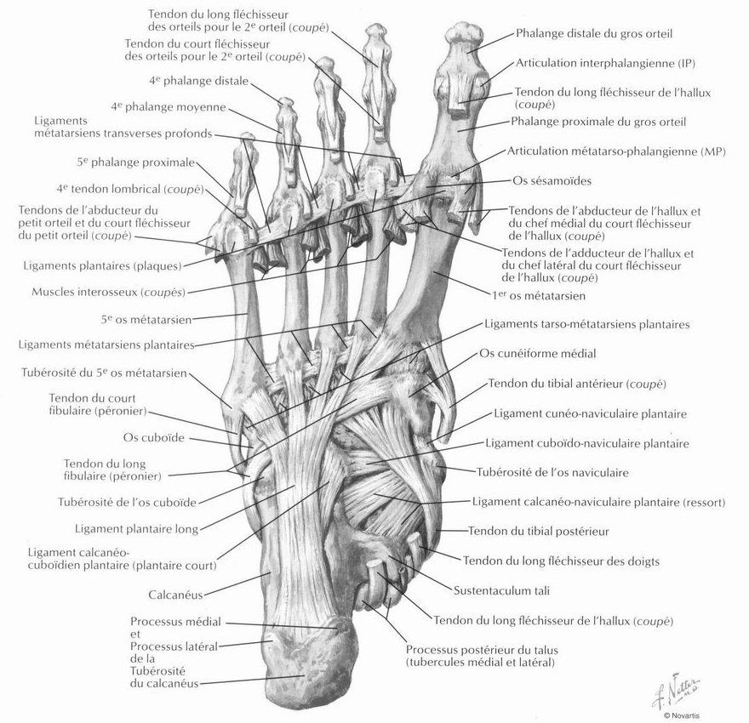
Poranění a obrny nervů horní končetiny

n. axillaris

úžina: for. humerotricipitale
vulnerabilní místo: průběh nervu kolem collum chirurgicum humeri (zlomenina humeru, luxace ramenní-
ho kloubu), průběh pod m. deltoideus (tupý náraz na rameno)
obraz obrny: oslabení elevace končetiny do horisontály (více oslabeno upažení než předpažení)
porucha čití v místě nad úponem m. deltoideus (kam n. axillaris vysílá sensitivní n.
cutaneus brachii lateralis superior)

n. medianus

úžina: pronátorový kanál (mezi oběma hlavami m. pronator teres)
karpální tunel (canalis carpi pod lig. carpi transversum)

vulnerabilní místo: distálně volárně na předloktí před vstupem do karpálního kanálu – leží povrchně mezi
šlachami flexorů – zraňován při řezných poraněních

obraz obrny: závisí na výšce lese, projevy na ruce:

poruchy citlivosti v sensitivní inervační oblasti
postižení svalů thenaru (hlavně m. opponens pollicis – vázne oposice palce)
chybí flexe distálního interfalangeálního kloubu ukazováku (nelze zaškrábat uka-
zovákem)

projevy na předloktí:

vyhaslá pronace při postižení nervu nad předloktím
postižení flexorů (zápěstí v extensi s flektovaným 4. a 5. prstem) – tzv přísahající ruka

n. ulnaris

úžiny: průběh ze sulcus bicipitalis medialis přes septum intermusculare brachii mediale vzad
sulcus nervi ulnaris za mediálním epikondylem humeru (doplněno v kanál vazivovým
lig. collaterale ulnare)
kubitální kanál – kanálek mezi olekranem a začátkem m. flexor carpi ulnaris
ulnární tunel (Guyonův kanál na ruce)

vulnerabilní místo: volární strana zápěstí, kde je nerv uložen povrchově – řezné rány zápěstí

obraz obrny: neschopnost flexe II. – V. prstu v metakarpofalangových kloubech (mm. interossei)
neschopnost addukce a abdukce II. – V. prstu (mm. interossei)
neschopnost flexe v distálním interfalangovém kloubu IV. a V. prstu (m. fl. dig. prof.)
vázne addukce palce – novinový příznak

drápovitá ruka – metakarpofalangové klouby extendovány (převaha extensorů),
interfalangové klouby ve flexi (převaha flexorů), palec abdukován (obrna adduktoru)
poruchy sensitivity v inervační oblasti

n. radialis

úžiny: sulcus n. radialis (zlomeniny těla humeru)

vulnerabilní místa: supinátorový kanál – průchod r. prof. n. radialis přes m. supinator

obraz obrny: tzv. labutí šíje – ruka přepadá do flexe pro oslabení extensorů
vázne extense zápěstí a prstů a abdukce palce
poruchy sensitivity v inervační oblasti
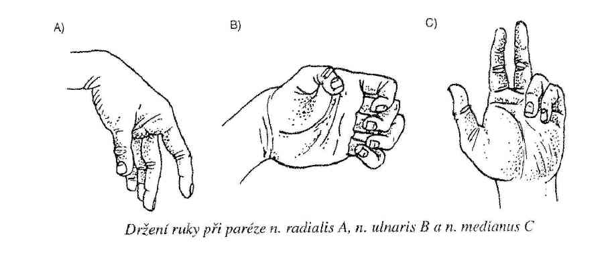
Poranění a obrny nervů dolní končetiny

n. femoralis

úžiny: lacuna musculorum
vulnerabilní místa: pánevní průběh nervu po laterální straně psoatu (nádory pánve, laparoskopie)
lacuna musculorum
fossa iliopectinea

obraz obrny: vysoké poškození nervu – obrna m. iliopsoas (porucha flexe v kyčli) a m. quadriceps
femoris (porucha extense v koleni) – nelze vykročit, nelze
jít do schodů
nízké poškození nervu – poškození extense v koleni – koleno se podlamuje, chůze je
nestabilní
poruchy sensitivity v inervační oblasti

n. ischiadicus

úžiny: foramen infrapiriforme
vulnerabilní místa: po výstupu z for. infrapiriforme (i.m. aplikace léků do gluteální krajiny)
anomální průběh skrze m. piriformis

obraz obrny: nelze flektovat v koleni (poškození flexorů na zadní straně stehna), další příznaky
z obrn n. tibialis a fibularis communis

n. tibialis

úžiny: tarsální tunel (za vnitřním kotníkem, překryt retinakulem flexorů)
porta pedis (průběh nervu, resp. jeho konečných větví – nn. plantares v plantě pod m.
abductor hallucis)
vulnerabilní místa: průběh ve fossa poplitea (nerv uložen povrchně v ose končetiny)

obraz obrny: nelze si stoupnout na špičky, zvednout patu – při chůzi nemocný přidupává patami
poruchy sensitivity v inervační oblasti (hlavně planta)

n. fibularis (peronaeus) communis

vulnerabilní místa: průběh při hlavičce fibuly (útlak sádrovým obvazem…)

obraz obrny: postižení extensorů (dorsální flexe nohy) a peroneálních svalů (pronace nohy), nemoc-
ný nemůže zvednout špičku, postavit se na patu – chůze je charakteristická – z obrny
svalů by pacient vláčel špičku a laterální okraj nohy o podložku a zakopával by o ně,
tak kompensačně aby tomu zabránil nadměrně ohýbá DK v kyčli a koleni – tvz.
kohoutí chůze, navíc stepuje – podložky se dotýká nejprve špičkou a vnějším
okrajem nohy, pak teprve patou
poruchy sensitivity v inervační oblasti (hlavně hřbet nohy)
Topografie břišní stěny

- vrstvy anterolaterální břišní stěny:

- kůže a podkoží (s Camperovou a Scarpovou fascií)
- povrchová břišní fascie (fascia abdominis superficialis)
- svalová vrstva

- ventrálně – m. rectus abdominis, m. pyramidalis
- laterálně – m. obliquus ext. et int. abdominis, m. transversus abdominis

- transversální fascie
- peritoneum

- pod pupkem je v podkoží patrna fibrosní Scarpova fascie (rozděluje podkožní tukovou vrstvu přibližně na povrchové 2/3 (= adiposní Camperova fascie) a hlubokou 1/3), podkožní cévy břišní stěny probíhají povrchově od Scarpovy fascie
- fascie versus aponeurosa – fascie je kondensovaná vazivová vrstva kryjící povrch svalu, popř. jasně patrná vazivová vrstva mezi orgány či svaly (pro chirurga je fascie jakákoli vazivová membrána, kterou lze rozříznout a zase sešít), aponeurosa je počáteční či úponová plochá šlacha svalu

cévní zásobení břišní stěny

- kůže a podkoží

- tepny – a. epigastrica superficialis, a. circumflexa ilium superficialis, a. epigastrica superior, perforující větvičky z aa. intercostales posteriores, a. subcostalis a aa. lumbales
- žíly – vv. thoracoepigastricae, v. epigastrica superficialis, v. circumflexa ilium superficialis, vv. paraumbilicales

- svalová vrstva

- tepny – a. epigastrica superior, aa. intercostales posteriores, a. subcostalis, aa. lumbales, a. epigastrica inferior
- žíly – průběh společně s tepnami (a stejné názvy)

inervace břišní stěny

- přední větve spinálních nervů Th7 – L1, probíhají ve vrstvě mezi m. transversus abdominis a m. obliquus abdominis internus a z laterální strany vstupují do pochvy m. rectus abdominis (motorická inervace všech anterolaterálních svalů)
- za průběhu z nich odstupují sensitivní větve ( r. cutaneus lateralis et anterior) a prorážejí skrze svaly do podkoží, v tříselné krajině se na inervaci kůží podílejí i n. ilihypogastricus a n. ilioinguinalis

Pochva m. recti abdominis

- nad pupkem (a těsně pod ním) tvoří aponeurosy laterálních břišní svalů přední a zadní list pochvy m. rectus abdominis (aponeurosa m. obliquus ext. abd. jde před m. rectus abdominis, aponeurosa m. obliquus internus abdominis se štěpí v přední a zadní list a aponeurosa m. transversus abdominis jde za m. rectus abdominis)
- pod pupkem všechny tři aponeurosy běží před m. rectus abdominis a jeho dorsální strana je tak kryta pouze transversální fascií a peritoneem
- linea alba – vazivový pruh jdoucí od proc. xiphoideus k symphyse, vzniká spojením pochev pravého a levého m. rectus abdominis (propletení vazivových vláken aponeuros šikmých a příčných břišních svalů obou stran), v místě pupku je vytvořen vazivový kruh – anulus umbilicalis
- příčná linie, která je zakončením zadní pochvy m. rectus abdominis se označuje jako linea arcuata (semicircularis) Douglasi (oproti tomu linea semilunaris Spigelli je linie přechodu svalové části laterálních břišních svalů v část aponeurotickou)
- a. epigastrica inferior běží preperitoneálně z a. iliaca externa a vstupuje mezi zadní list pochvy a zadní plochu m. rectus abdominis, za kterým běží vzhůru a anastomosuje s a. epigastrica superior (pokračování a. thoracica interna pod bránicí)
Tříselný kanál

- oslabené místo břišní stěny, štěrbina délky 4 – 5 cm nad lig. inguinale v místech, kam již nedosahují snopce m. obliquus internus abdominis a m. transversus abdominis a stěna břišní je tvořena jen aponeurosou m. obliquus externus abdominis, transversální fascií a parietálním peritoneem
- u muže prochází skrze canalis inguinalis funiculus spermaticus (v průběhu nitroděložního vývoje sestupují kanálem varlata do skrota spolu s peritoneální výchlipkou – proc. vaginalis peritonei), u ženy lig. teres uteri, u obou pohlaví ještě n. ilioinguinalis (ventrálně od funiculu nebo ligamenta) a r. genitalis n. genitofemoralis (dorsomediálně od funiculu nebo ligamenta)
- tříselný kanál začíná v hloubce v anulus inguinalis profundus, probíhá pak nad lig. inquinale Pouparti šikmo mediokaudálně a do podkoží se otevírá v anulus inguinalis superficialis

anulus inguinalis superficialis (subcutaneus)

- otvor v aponeurosis musculi obliqui externi abdominis (na vnitřní povrch břišní stěny se promítá do fossa inguinalis medialis)
- ohraničení:

shora a mediálně: crus mediale – upíná se na tuberculum pubicum (pokračuje i na druhou stranu jako lig.
inguinale reflexum Collesi)
zdola a laterálně: crus laterale – splývá s lig. inguinale
laterálně: fibrae intercrurales – probíhají obloukovitě od lig. inguinale kolmo na obě crura
mediálně: lig. inguinale reflexum – upíná se do linea alba, resp. je pokračováním druhostranného crus
mediale

anulus inguinalis profundus (praeperitonaealis)

- není skutečným otvorem – jde o místo, kde je fascia transversalis nálevkovitě vtažena do inguinálního kanálu a dále pokračuje jako fascia spermatica interna
- ohraničení:

shora: dolní okraj m. transversus abdominis
zdola: lig. inquinale
mediálně: lig. interfoveolare (zesílení transversální fascie dané tahem ductus deferens, který se kolem lig.
interfoveolare obtáčí), za ním probíhají vasa epigastrica inferiora (větve a.
iliaca externa)
laterálně: úhel, kde snopce m. transversus abdominis začínají od lig. inguinale

stěny canalis inquinalis:

vpředu: aponeurosis musculi obliqui externi abdominis
vzadu: fascia transversalis (překlenující mezeru mezi dolním okrajem m. obliquus internus + transversus
abdominis a lig. inguinale), je zesílena v lig. interfoveolare
nahoře: kaudální okraje m. obliquus internus a transversus abdominis a jejich srostlé šlachy pokračující ve
falx inguinalis (tendo conjunctivus), který běží podél zevního okraje úponu m. recti abdominis
k pecten ossis pubis
dole: lig. inguinale Pouparti

- úsek stěny nad lig. inquinale tvořený jen transversální fascií je rozdělen průběhem lig. interfoveolare na:

- laterální – anulus inguinalis profundus (ve fossa inguinalis lateralis, je vnitřní brankou nepřímé tříselné
kýly – hernia inguinalis indirecta)

- mediální – trig. inguinale Hesselbachi (ve fossa inguinalis medialis, je vnitřní brankou přímé tříselné
kýly – hernia inguinalis directa)

- trig. inguinale Hesslebachi je tedy oslabené místo břišní stěny ohraničené lig. interfoveolare laterálně, falx inguinalis kraniomediálně a ligamentum inguinale kaudálně, zezadu jej kryje peritoneum a transversální fascie, ventálně od něj je mediální část inguinálního kanálu, který se zde otevírá do podkoží v anulus inguinalis superficialis

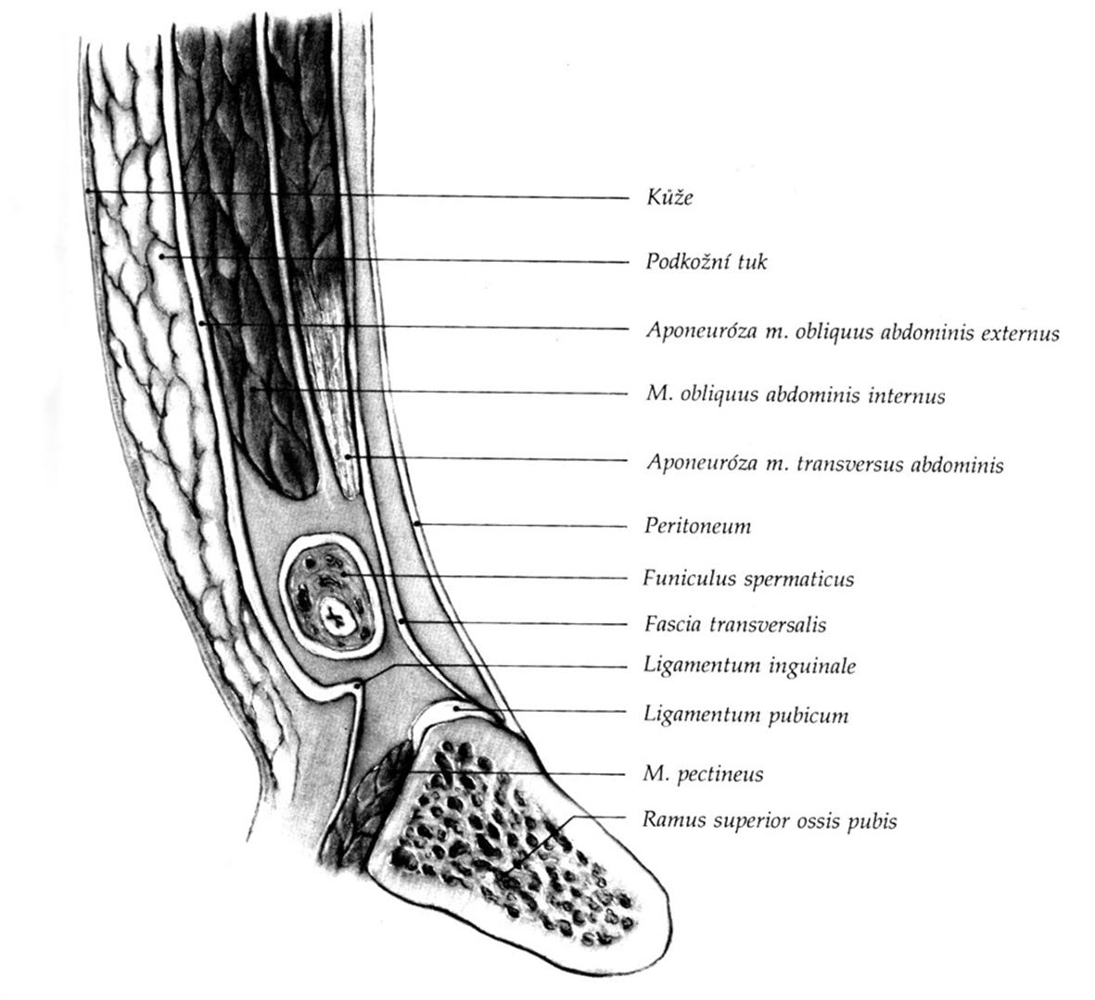

Kýly v tříselné oblasti

- kýla (hernia, prietrž či pruh, protruse) – vakovité vychlípení peritoneální dutiny obsahující část nitrobřišních orgánů nebo jejich závěsů (nutné je odlišení od výhřezu (prolaps) kde dochází k ruptuře peritonea – orgány tak prolabují volně ven z peritoneální dutiny a kýlní vak chybí)

rozdělení kýl

- zevní x vnitřní
- vrozené (congenitae) x získané (acquisitae)

ad 1. a. kýla zevní – vychlípení části peritoneální dutiny navenek oslabenými místy stěny břišní (tzv.
loci minoris resistentiae – nejčastěji štěrbiny mezi svaly)

- kýla vnitřní – vsunutí nitrobřišních útrob do peritoneálních recesů

ad 2. a. kýla vrozená – přítomna již při narození, má příčinu v neuzavření štěrbin v břišní stěně nebo
má preformovaný kýlní vak

- kýla získaná – vzniká až postnatálně, při jejím vzniku se kombinuje oslabení břišní stěny se
zvýšeným nitrobřišním tlakem

morfologický popis kýly

- kýlní vak – pathologická výchlipka parietálního peritonea, zaobalující kýlní obsah
- obsah kýly – nejčastěji střevo (enterokéla) nebo omentum (epiplokéla)
- kýlní branka – defekt břišní stěny v oslabeném místě umožňující vznik kýly, spojuje kýlní vak s peritoneální dutinou, jde-li dlouhá (tzv. kýlní kanál), rozlišujeme vnitřní a zevní kýlní branku (vstup a výstup z kýlního kanálu)

kýly v tříselné oblasti

1. hernia supravesicalis – vnitřní kýlní brankou je fossa supravesicalis, do podkoží vstupuje kýlní vak v
anulus inguinalis superficialis (zevní branka)

- hernia inguinalis

a. directa – kýlní vak prostupuje ve fossa inguinalis medialis, přes trigonum inguinale Hesselbachi a pak
do podkoží v anulus inguinalis superficialis, je pouze získaná

- indirecta – kýlní vak prostupuje inguinálním kanálem (vstup ve fossa inguinalis lateralis – anulus
inguinalis profundus), může být získaná (obsah kýly vystupuje do podkoží v anulus
inguinalis superficialis, může se dostat až do scrota jako hernia scrotalis, u žen do labia
majora jako hernia labialis) nebo vrozená (obsah kýly jde persistujícím proc. vaginalis
peritonei někdy až do cavum serosum scroti jako hernia testicularis)

- hernia femoralis – vnitřní kýlní branka je nejčastěji v lacuna vasorum (navnitř od v. femoralis po protržení
septum femorale), kýlní vak sestupuje do fossa iliopectinea a z ní se může v hiatus
saphenus (zevní kýlní branka) dostat do podkoží, svým průběhem vytváří mezi oběma
kýlními brankami tzv. canalis femoralis

klinické rozlišení tříselných a femorálních hernií:

    - mezi inguinálními a femorálními herniemi – vyšetřením pacienta vstoje – nalézt lig. inguinale, tříselné kýly jsou nad ním, femorální pod ním

    - mezi přímou a nepřímou tříselnou kýlu – mezi jejich kýlními brankami (fossa inguinalis medialis et lateralis) probíhají vasa epigastrica inferiora, při přímé hernii jdou cévy laterálně od kýlního vaku, při nepřímé jsou mediálně od kýlního vaku (lze rozlišit při operaci, popř. předoperačně pomocí ultrazvuku)

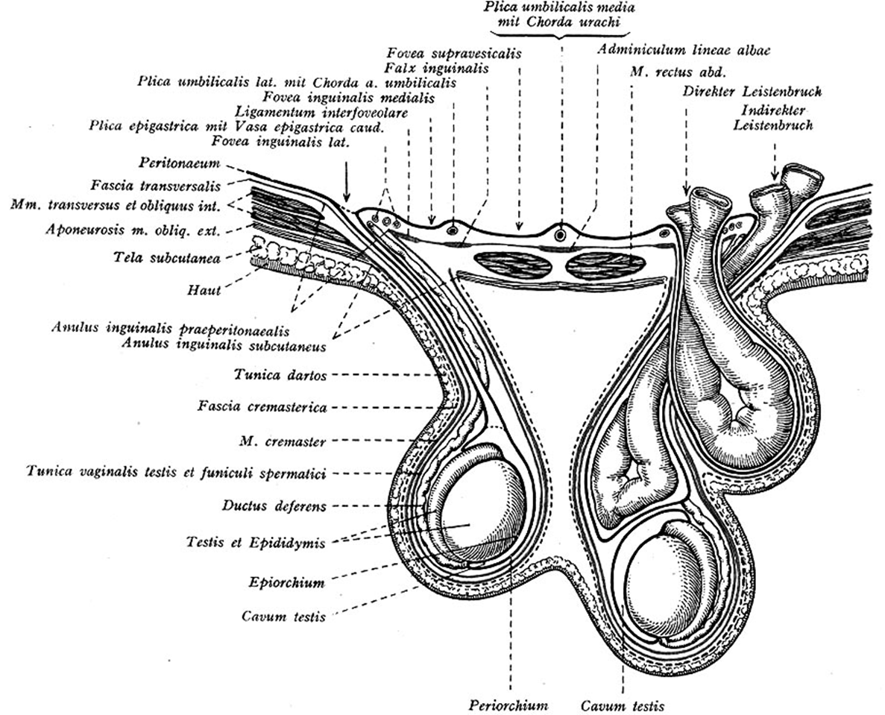

Topografie hrudní stěny

- podkladem jsou žebra a sternum s mezižeberními svaly, k nim se zevně přikládají svaly hrudní (mm. pectorales, m. serratus anterior) a zádové (m. latissimus dorsi, m. trapezius, svaly upínající se na lopatku)
- svaly hrudníku kryje na povrchu fascie (společný název fascia thoracica seu. pectoralis), mezi m. pectoralis minor a klíční kostí je napnuta fascia clavipectoralis
- vrstvy hrudní stěny:

- kůže a podkoží
- povrchová hrudní fascie (fascia thoracica)
- mezižeberní prostory (žebra, mezi dvěma sousedními pak mezižeberní svaly)
- vnitřní hrudní fascie (fascia endothoracica)
- parietální pleura

cévní zásobení hrudní stěny
- interkostální tepny – větve z hrudní aorty (aa. intercostales posteriores) probíhající směrem ventrálním v sulcus costae nad nimi ležících žeber a anastomosující s rr. intercostales anteriores z a. thoracica interna, která běží parasternálně, první dvě mezižebří jsou zásobena z a. intercostalis suprema (větev truncus costocervicalis, nikoli hrudní aorty), za průběhu v mezižebřích z interkostálních tepen odstupují rr. cutanei laterales et anteriores, které prorážejí interkostální svaly a vstupují tak do podkoží
- a. thoracica lateralis (z a. axillaris) – probíhá ve střední čáře axilární společně s n. thoracicus longus
- a. thoracodorsalis (z a. axillaris, resp. a. subscapularis) – probíhá po přední ploše m. latissimus dorsi spolu s n. thoracodorsalis
- interkostální žíly – probíhají v mezižebří spolu s tepnami (žíly jsou uloženy nad tepnami) a vlévají se do v. azygos (vpravo) a hemiazygos (vlevo)
- vv. thoracoepigastricae, v. thoracica lateralis, vv. costoaxillares – probíhají v podkoží, vlévají se do v. axillaris et brachialis

inervace hrudní stěny
- interkostální nervy – ventrální větve spinálních nervů Th1-12, probíhají mezi mm. intercostales interni et intimi, v mezižebří vysílají sensitivní rr. cutanei anteriores et laterales (7. – 12. mezižeberní nerv ventrálně přebíhají přes žebra a vstupují do břišní stěny mezi m. transversus abdominis a m. obliquus abdominis internus a intervují břišní stěnu)
- n. thoracicus longus (z plexus brachialis) – probíhá ve střední čáře axilární pod fascií společně s a. thoracica lateralis, inervuje m. serratus anterior
- n. thoracodorsalis (z plexus brachialis) – inervace m. latissimus dorsi, po jehož přední straně probíhá spolu s tepou a žilami
- nn. pectorales (z plexus brachialis) – inervace mm. pectorales

Mezižeberní prostory
- vyplněny mm. intercostales (externi, interni, intimi)
- mm. intercostales externi jsou v oblasti kostěných částí žeber, v oblastech chrupavčitých (ventromediálně až ke sternu) je jejich pokračováním vazivová membrana intercostalis externa
- mm. intercostales interni vyplňují mezižebří od sterna až k po úhly žeber, od nich pak k hlavičkám žeber pokračuje vazivová membrana intercostalis interna
- mezi mm. intercostales interni a intimi probíhají nervově-cévní svazky mezižeberní – jsou uloženy v mezižebří při dolním okraji horního žebra (v sulcus costae) a v kraniokaudálním pořadí jdou: vena + arteria + nervus intercosalis
- při horním okraji dolních žeber probíhají slabé suprakostální tepny – větve z dorsálních interkostálních tepen, ventrálně se připojují na a. thoracica interna
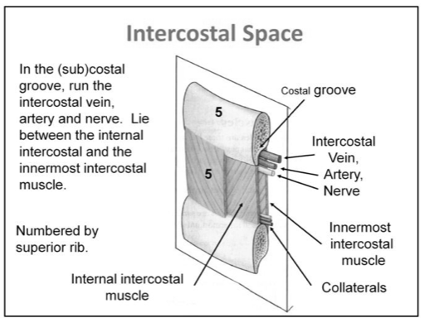

hrudní punkce

- jehla či drén procházejí vrstvami hrudní stěny v mezižeberním prostoru (kůže a podkoží, hrudní fascie, svaly (serratus anterior, mezižeberní svaly), pariteální pleura)
- při hrudní punkci a drenáži je nutné respektovat anatomii – průběh mezižeberních nervů (při dolním okraji žeber), n. thoracicus longus s a. thoracica lateralis (střední axilární čára) a vyklenutí bránice (vrchol v úrovni 4.-5. mezižebří, možnost proniknutí do břišní dutiny a poranění orgánů peritoneálních či retroperitoneálních – ledviny, játra, slezina)
- tradovanými dvěma metodami bylo:

- punkce pneumothoraxu – 2. mezižebří v medioklavikulární čáře (nevýhodou je průnik přes m. pectoralis major, bolesti pak omezují dýchání)
- punkce fluidothoraxu – 6. mezižebří v zadní axilární čáře

- v současnosti je doporučována punkce v zadní či přední axilární čáře ve 4.-5. mezižebří se směřováním drénu k vrcholu pleurální dutiny (PNO) nebo naopak dolů do kostofrenického úhlu (tekutina) dle účelu drenáže (bezpečný je trojúhelník: zevní okraj latissimu + zevní okraj m. pectoralis major + horizonála jdoucí prsní bradavkou)

Topografické prostory zad

Auskultační trojúhelník
ohraničení:

kaudálně: m. latissimus dorsi
mediokraniálně: m. trapezius
laterokraniálně: m. rhomboideus major
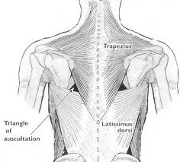

Trigonum lumbale inferius (Petiti)
ohraničení:

kaudálně: crista iliaca
laterálně: m. obliquus externus abdominis
mediálně: m. latissimus dorsi
dno: m. obliquus internus abdominis

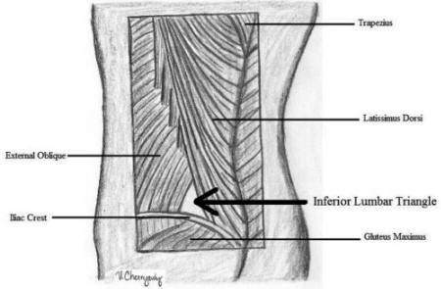

Trigonum lumbale superius (Grynfelti), tetragon Krausei
ohraničení:

mediálně: m. erector trunci
laterokaudálně: m. obliquus internus abdominis
mediokraniálně: m. serratus posterior inferior
dno: m. transversus abdominis
strop: m. latissimus dorsi

- je-li mezi úponem m. serratus posterior inferior a začátkem m. obliquus internus abdominis větší mezera, podílí se na ohraničení prostoru jako čtvrtá strana 12. žebro – tím vzniká tetragon Krauseho
- obě lumbální trigona jsou oslabenými místy břišní stěny, kde mohou vznikat tzv. lumbální hernie (hernia lumbalis superior et inferior)

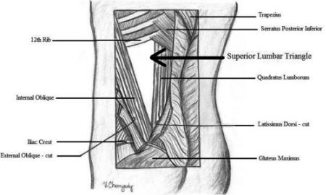

Trigonum subocccipitale

ohraničení:

mediálně: m. rectus capitis posterior major
laterálně: m. obliquus capitis superior
kaudálně: m. obliquus capitis inferior
dno: membrana atlantooccipitalis posterior, arcus posterior atlantis

obsah:

- a. vertebralis
- n. suboccipitalis (dorsální větev spinálního nervu C1), přes trigonum dále přebíhá n. occipitalis major (dorsální větev C2)

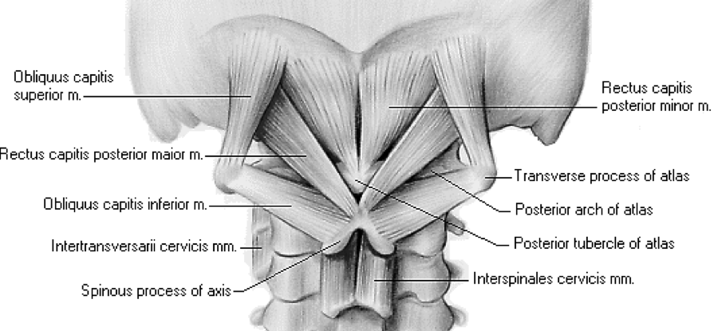
Thorakodorsální (lumbodorsální) fascie

- dva listy, které v lumbální krajině mezi sebou uzavírají hluboké zádové svaly:

- povrchový list – jde od proc. spinosi bederních obratlů
- hluboký list – jde od proc. transversi bederních obratlů, od 12. žebra a crista iliaca, tvoří frontálně postavenou přepážku mezi hlubokými zádovými svaly a m. quadratus lumborum s m. psoas major

- laterálně se oba listy spojují a od tohoto spojení začíná povrchově část m. latissimus dorsi (povrchový list lumbodorsální fascie je vlastně jeho počáteční aponeurosou), hlouběji části m. obliquus internus abdominis a m. transversus abdominis
- někdy se uvádí i třetí, nejhlubší list, který kryje zpředu m. quadratus lumborum

